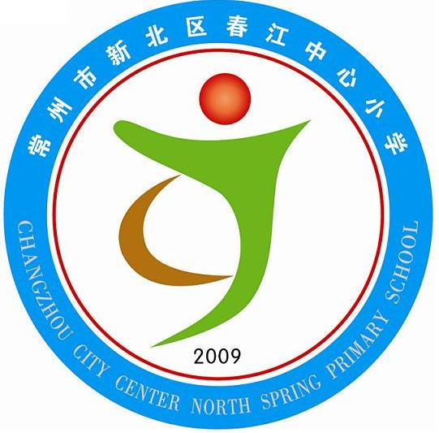
享受如春教育 培育有根新人
人活在关系中！
——2016.2~2016.6年度梦想课程学期总结
常州市新北区春江中心小学 徐慧
梦想课程是集合作、游戏、自主进行的综合性学习活动，是基于学生的经验，密切联系学生自身生活和社会实际，体现对知识的综合应用的一门课程。本学期我们三年级的梦想班队课围绕“人与人”这个主题展开了教学，共四个单元，第一单元：人活在关系中；第二单元：尊重他人；第三单元：爱人如己；第四单元：明辨是非。主要是想通过这四个单元的教学使学生更加了解自己和他人，完善自己的人格，做个更好的人，学会与别人相处下面我从以下几个方面对这学期的梦想课程进行总结：
一、经验分享
1、结合学生年龄特点及需要，开展多元化梦想课程教学活动。梦想课程的理念是让学生自信、从容、有尊严的成长。我们通过设计和实施梦想课程，改变了学生的学习模式，培养了学生实践能力和创新精神。我们三年级在实施梦想班队中带着孩子做了很多的活动，如“找朋友”活动，知道不要一直以自己的想法去想别人；“有色眼镜”活动，让学生知道，我们不能带着自己的偏见去认识一个人，否则是不全面的；“观察小主人”活动，学生在观察“小主人”的状态过程中懂得了如何站在别人的立场思考事情，学会为别人着想。
2、“人与人”梦想课程让学生学会和别人相处。如绘本《小恩的秘密花园》，学生从小女孩小恩的身上感受到了懂事、勇敢、向上、带动别人通往美好的精神。小恩之前生活在开满花的农村，但因为家里发生事情要去城里舅舅家生活一段时间，舅舅好像没那么好相处，小恩就提前写信和舅舅交流，在舅舅的面包店里，小恩还向员工学做甜点，把自己带来的花种子种在屋顶，慢慢地，她的行为改变了周围邻居的生活小习惯，绘本图片的画面变得越来越亮了，最后舅舅也被“秘密花园”感动到了，还送了小恩一个大蛋糕。小恩通过这样的方式让舅舅的心离阳光更近了，孩子们从中也感受到丝丝温暖，知道了如何跟性格不太外向的人相处；《蛤蜊之歌》这个绘本故事也很有趣，说的是一个转学生到新学校不太适应的事。妮妮从挑蛤蜊这件事和妈妈的解释中感觉到自己可能把同学想坏了。后来，妈妈和妮妮一起做蛋糕，准备和同学分享。学生从中能学习到，不要用有色眼镜去看别人。
3、多种感官并用，培养创新能力。调动起学生的多种感官，会让孩子很快进入情镜，并且不会有审美疲劳感。每节班队课，我通常会有一个小游戏热身，一首好听的歌曲，一个有意思的故事，大家一起做做故事的主人公演一演，说一说听完故事后的感受这写环节。旨在学生能够面对生活世界的各种现实问题，综合运用所学知识，主动地去探索、发现、体验、重演、交往，亲历亲为，获得解决现实问题的真实经验，从中培养实践能力。有时是手指游戏，有时是破冰运动。
二、感动的故事
有一次梦想班队课，我们上的是《男女大不同》，先让学生欣赏了《生日礼物》这个绘本故事，刺猬生日，小浣熊送了鼓、小猫送了书、小鸭送了画笔，而小猴想挑个特别的既是刺猬喜欢又符合自己个性的礼物，最后他选择了一件T恤。生日那天，大家都开心的玩耍，小浣熊送的鼓、小猫送的书、小鸭送的画笔都用上了，可就是不见刺猬穿小猴送的T恤，后来问道，小猴才明白刺猬身上有刺，不适合穿T恤，他显得很尴尬。这个故事告诉我们，“爱不是盲目，而是透过对方的眼睛看世界”，我们不是“给己所要”，而是“投其所好”。随后，我根据最近一段时间班级孩子男女生经常发生矛盾的现象开展了“男女大不同”的学习，让男生男生坐一起，女生女生坐一起，讨论男女生之间的不同，由小组长作记录，最后全班交流，对女生眼中最不能忍受的男生作的事，和男生眼中女生所做的事，我们双方都应该去改变确定，同样，我们不能因为自己的喜好和习惯就要求对方也这么做，这是不对的。
三、困惑与反思
生命教育的课程旨在让学生了解人与己、人与人、人与环境、人与生命的关系，从而活得更自在、更美好，活在爱中。我们在绘本故事的教学中，室学生更加了解自己、认识自己，找到自己的特长、特质在哪里，从而能够发挥好使用好自己的特长，做有意义的事情。如何让这种改变持久，或者说在繁忙的课业中如何看到孩子的变化，是目前我的困惑。
四、下学期展望
新的学期新的梦想，展望下学期的梦想课程，更希望孩子们在班队课上学到的是良好的行为习惯、是心中梦想的安放和绽放、是一份期待。懂得和身边的人和睦相处，懂得正确处理好各种关系。
2016.6.28

